Runda I

1. Pe lângă faptul că ajută foarte bine în toate situaţiile depresante, ea poate fi risipită şi pe alte chestii, cum ar fi distrugerea buruianului din grădină, înlăturarea unui emplastru de pe o zonă sensibilă fără prea multă durere, curăţarea bijuteriilor sau chiar pentru uscarea rapidă a herpesului. Spuneţi-ne, peste un minut, dacă sunteţi în stare, despre ce este vorba?

Răspuns: Vodka.
2. Întrebare cu înlocuiri.
Acest termen, într-o variantă mai lungă, a apărut pentru prima dată în Grecia Antică şi era folosit pentru a desemna toată arta drept o oglindă. Platon ilustrează cel mai bine acest lucru prin faimosul său “Mit al Peşterii.” În prezent, acelaşi concept este folosit şi de către internauţi, cuvânt original fiind scurtat la doar câteva litere care se repetă. Nu vă rugăm să ne scrieţi acest cuvânt, dar vă rugăm să desenaţi unul dintre ei.
Răspuns: Orice “meme”.
3. X a apărut după ce o persoană renumită a reuşit să-şi citească, într-un ziar, propriul necrolog. Acest fapt a fost posibil după ce fratele său mort a fost confundat cu el. După ce a citit într-un ziar că el a fost persoana care a făcut posibilă uciderea în masă a oamenilor mai rapid decât a făcut-o altcineva vreodată, el şi-a schimbat testamentul, această decizie stând la baza apariţiei lui X. Numiţi-l pe X prin 2 cuvinte.
Răspuns: Premiul Nobel.
Întrebare cu înlocuiri.
4. În mod paradoxal, iniţial, izolată în stare pură în Munchen în 1923, ea era folosită pentru tratarea pacienţilor dependenţi de Somnius. Cu toate că foarte curând au fost descoperite efectele ei negative asupra psihicului, ea putea fi găsită, în 1926, în băutura răcoritoare Coca-Cola în proporţie de 250 mg/l, iar în stare pură, împreună cu un anumit instrument, putea fi cumpărată în unele magazine din SUA. Ce este ea?
Răspuns: Cocaina.
Material Distributiv.
5. 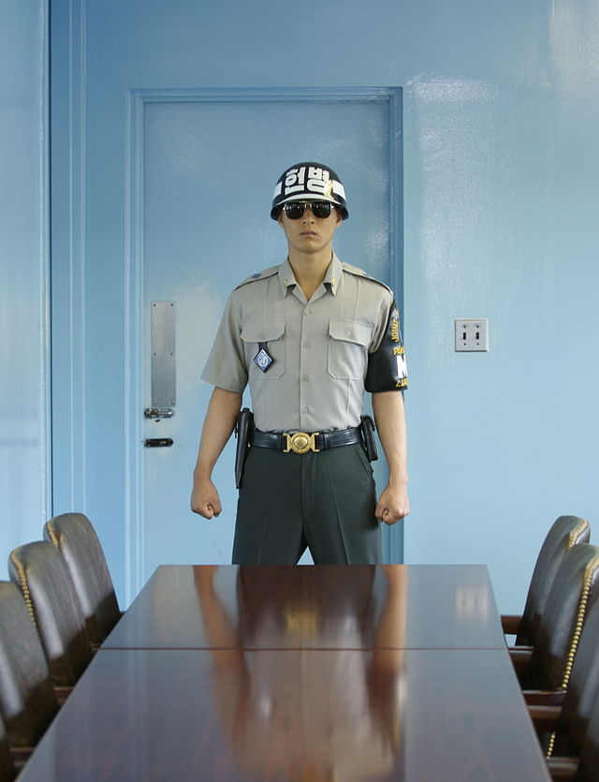
Aveţi în faţă probabil una dintre cele mai bizare mese din lume, care a fost construită pentru a nu încălca o prevedere dintre două ţări. Despre ce ţări este vorba?
Răspuns: Coreea de Nord şi Coreea de Sud.
Comentariu: Conform prevederilor dintre cele două ţări, nimeni nu are voie să treacă hotarul dintre ele, nici chiar preşedinţii sau alte persoane oficiale. Astfel, această masă a fost construită pe linia de hotar pentru ca persoanele delegate din ambele ţări să poată conversa fără a trece hotarul în cealaltă ţară.
6. Iată câteva poveşti triste, spuse în doar într-o frază:
- Astăzi mama m-a învăţat să mă bărbieresc.
- Astăzi m-am prezentat din nou mamei mele.
- Am adus acasă flori. Cheile nu se potrivesc.
- Ne pare rău, soldatule, dar noi vindem papuci în perechi.
- E nunta noastră de aur, vă rog o masă…
Terminaţi fraza prin trei cuvinte.
Răspuns: pentru o persoană.
7. El a fost unul dintre factorii de bază care a ajutat la dezvoltarea economică a Chinei, Persiei, Arabiei, Indiei şi a Europei încă din perioada Bizantină. Cu toate că poartă numele unui singur material care era produs doar într-o ţară din cele enumerate, el era folosit şi pentru transportarea mai multor obiecte de schimb, a viziunilor filozofice, dar şi a ciumei. Numiţi-l.
Răspuns: Drumul Mătăsii.
8. Angajat pentru a observa şi marca tranziţia planetei Venus în jurul Soarelui, observaţii care au dat un rezultat mai vag decât se aştepta, el a pornit, la mijlocul secolului al XVIII-lea, într-o călătorie ce avea să distrugă credinţa despre existenţa unui continent mitic, să creeze prima hartă detaliată a unui teritoriu izolat din Pacificul de Sud şi să realizeze primul contact european cu un continent. Cine este acest rege al Mării Liniştite?
Răspuns: James Cook.
9. Conform istoricilor, ele au ucis circa 2/3 din populaţia Americii, după ce europenii au ajuns pe continent, au încetinit construcţia unui pasaj, iar un alt val de morţi cauzate de către ele a venit odată cu sclavii importaţi de către europeni din Africa în America. De asemenea, conform istoricilor, ele au ucis cei mai mulţi oameni în Primul Război Mondial. Ce sunt ele?
Răspuns: Bolile.
10. Iată câteva poveşti de groază, spuse în 2 fraze:
- Îmi aşez copilul în pat şi el îmi spune să verific sub pat dacă sunt monştri. Mă uit sub pat şi găsesc acolo un alt el, tremurând, care îmi şopteşte “Tată, e cineva în patul meu.”
- Fiica mea mereu plânge şi strigă în mijlocul nopţii. Îi vizitez X-ul şi o rog să înceteze, dar ea nu mă ascultă.
Ce cuvânt a fost înlocuit cu X?
Răspuns: mormânt.

Runda II
11. Atenţie, întrebare cu înlocuiri.
În Alberta, Canada, dacă ai fost destul de norocos încât să trăieşti şi să divorţezi, deşi nimeni nu mai respectă această prevedere, guvernul este obligat să-ţi dea o armă cu gloanţe şi un cal, pentru ca tu să poţi pleca din oraş. În prezent, există mai multe programe guvernamentale pentru a ajuta persoanele care au divorţat să se angajeze şi pentru a le împiedica să se căsătorească din nou, deşi statistica spune că există o posibilitate mai mare să te căsătoreşti din nou după ce ai divorţat. Ce a fost înlocuit prin “ a divorţa?”
Răspuns: a ieşi din puşcărie.
3 Întrebări cu înlocuiri.
12. Alfa a îmboldit emanciparea femeilor şi a afro-americanilor. A ajutat medicina să facă un salt enorm înainte şi a stat la baza unui nou tip de literatură ce a avut un succes enorm. Iată ce scria Alfred Joubaire în jurnalul său despre Alfa “Omenirea a înnebunit! Trebuie să fi înnebunit pentru a face ceea ce face. Ce scene de groază și măcel! Eu nu pot găsi cuvinte pentru a-mi reda impresiile. Iadul nu poate fi atât de teribil! Bărbaţii sunt nebuni!”
Ce a fost înlocuit prin Alfa?
Răspuns: Primul Război Mondial.
13. „Ce a fost el? A fost o combinaţie proastă între X nouă şi Y-ce vechi.” Aşa vorbeşte un istoric despre Primul Război Mondial. Ce este X şi Y, dacă termenul de X, înainte de secolul XX, era folosit pentru a desemna arta utilă şi un anumit tip de educaţie, iar unele dintre cele mai bune Y-ce sunt explicate de către Sun Tzu.
Răspuns: X- tehnologie, Y – tactică.
14. „Ce a fost el? A fost o combinaţie proastă între tehnologie nouă şi tactici vechi.” Aşa vorbeşte un istoric despre Primul Război Mondial. Totuşi, cele mai distrugătoare tehnologii au fost 2 invenţii americane: sârma ghimpată şi Z. Pentru prima dată Z-urile au fost utilizate de către forţele britanice în 1894 în Rhodesia. După o luptă sângeroasă în care ele le-au adus victoria britanicilor, Hilaire Belloc, într-un poem dedicat luptei, susţine:
“Whatever happens, we have got,
The Z, and they have not.”
“Orice s-ar întâmpla, noi avem,
Z, iar ei nu.
Ce a fost înlocuit prin Z?
Răspuns: Mitraliera.
Material Distributiv.
15.
Aveţi în faţă o imagine satirică care a apărut recent pe internet. Creatorii imaginii susţin, în glumă, că vor să organizeze un sondaj mondial cu întrebarea: Cine poate face mai bine asta? Dracula, Hanibal Lecter sau X. Vă rugăm să ne spuneţi ce nume a fost înlocuit cu X şi acoperit în partea de sus a imaginii.
Răspuns: Suarez.
16. Deşi mulţi cred că acest dar le este garantat tuturor credincioşilor care duc o viaţă cinstită şi respectă cei cinci stâlpi cu stricteţe, el, acest dar, nu este specificat în Cartea sfântă, ci într-un hadith vechi, care nu are nici o legătură cu Cartea. Nu vă rugăm să ne spuneţi din ce constă acest dar, dar spuneţi-ne, peste un minut, ce costă în Republica Moldova, conform unor anunţuri de pe internet, între 100 şi 100 000 euro?
Răspuns: virginitatea.
Comentariu: este vorba despre cele 72 de virgine.
17. Prima generaţie: 1972 – 1977. Se manifestă prin apariţia primelor, dintre care s-a manifestat unul, vândut în sute de exemplare.
A Opta generaţie: 2011 – present. Se manifestă prin apariţia pe piată a Y4, X1 şi WU. Dacă v-aţi data seama despre ce este vorba, spuneţi-ne, peste un minut, ce tip al lor s-a bucurat de un success enorm în anii ’70, numită şi epoca de aur al celor de acest tip.
Răspuns: Arcade.
18. Fondată în 1889 ca o mică producătoare de cărţi de joc, în prezent ea are filiale în toată lumea, iar sediul ei este în Kyoto, Japonia. Ea a început să fie cunoscută pe plan internaţional datorită NES, care a apărut în 1980 şi SNES – 1990. A făcut şi un Băieţel Jucător de dimensiuni mai mici decât NES şi SNES. Despre ce este vorba?
Răspuns: Compania Nintendo. NES – Nintendo Entertainment System. SNES – Super Nintendo Entertainment System.
19. Atenţie, listă.
ea simbolizează lumea sensibilă a realității aparente;
întunericul ei — ignoranța omului incult, limitat;
lanțurile — prejudecățile, simțurile care ne limitează;
focul — lumina cunoașterii;
umbrele de pe peretele ei — imaginile corpurilor fizice, aparențele care generează opinii întâmplătoare;
corpurile purtate prin fața focului — aparențele adevărate, realitatea fizică, generează opiniile adevărate;
lumea din afara ei — cunoașterea metafizică, prin intelectul pur;
Nu vă rugăm să ne spuneţi ce este ea ci să ne spune-ţi, peste un minut, cine este autorul poveştii despre ea?
Răspuns: Platon.
Comentariu: Este vorba despre Mitul Peşterii.

Material Distributiv.
20. 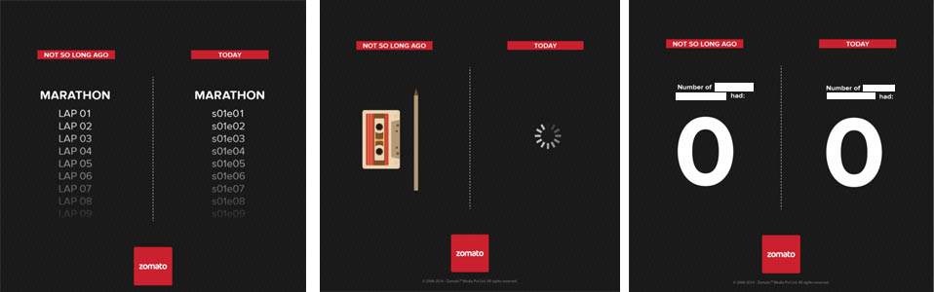
Aveţi în faţă 3 infografice din colecţia “Not so long ago – Now”, care fac comparaţia dintre unele lucruri şi activităţi din trecut şi echivalentele lor actuale. În prima imagine aveţi un model de maraton. În a doua imagine este reprezentat modul în care erau reascultate cântecele. A treia imagine conţine textul “Number of ‘3 substantive comune omise’ had/has”. Scrieţi, peste un minut, cele 3 cuvinte care au fost omise în text, dacă putem spune, într-un fel, că ele formează un oximoron.
Răspuns: Oscars Leonardo DiCaprio.
Comentariu: Textul integral “Number of Oscars Leonardo DiCaprio had/has.

Runda III
21. Conform unei legende populare, în 1633, după ce Galileo a fost adus în faţa unui tribunal, acuzat fiind de erezie, şi a fost condamnat la domiciliu forţat pe viaţa, obligat fiind de asemenea să-şi renege teoriile, acesta ar fi murmurat, înainte de a ieşi din sală, următoarele cuvinte: “Şi totuşi…” Terminaţi fraza prin 2 cuvinte.
Răspuns: Se mişcă.
22. Întâlnirea dintre J. W. Goethe, care avea 70 de ani şi Ferdinand Runge, în cadrul căruia Goethe i-a înmânat celui din urmă câteva obiecte micuţe şi l-a rugat să le analizeze, a dus la descoperirea ei pentru prima dată într-o stare relativ pură în 1819. Ce este ea, dacă se ştie că ea a fost una dintre cauzele de bază a morţii lui Honore de Balzac?
Răspuns: Cofeina.
23. El a pornit din America prin Spania, unde a creat un salt imens într-un anumit domeniu îşi a ajuns în China, unde a avut acelaşi efect, forţându-i pe chinezi să adopte o invenţie pe care o folosim încă astăzi. De asemenea, el a fost unul dintre motivele de bază a războiului opiumului din China de la mijlocul secolului XIX. Ce este el?
Răspuns: argintul.
24. Internetul s-a dezvoltat extrem de rapid în ultimii ani, iar o anumită industrie câştigă din ce în ce mai mult teren. Pornografia, la moment, constituie circa 40% din tot materialul care poate fi găsit pe internet. Un studiu efectuat de către Universitatea din Montreal, care urma să compare bărbaţii ce privesc materiale pornografice şi cei care nu o fac, a dat greş pentru că savanţii nu au putut găsi… ce anume?
Răspuns: bărbaţi care nu privesc materiale pornografice.
Material Distributiv.
25. 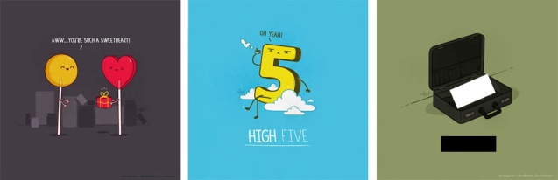
Aveţi în faţa voastră unele exemple din arta lui Nabhan Abdullatif. Acest individ iubeşte să se joace cu cuvintele, interpretând literalmente expresiile folosite de către oameni. În prima imagine puteţi vedea o interpretare a expresiei „You’re such a sweetheart”. Următoarea imagine arată un “High five.” Spuneţi-ne, peste un minut, ce cuvânt scurt din limba engleză se află în containerul din a treia imagine.
Răspuns pe foiţe: Just.
Comentariu: Expresia “Just in case.”
26. A precedat două mari imperii coloniale şi a început în 718 cu bătălia de la Covadonga. După asta a urmat lupta de la Toulouse, lupta de la Cutana, lupta de la Burriana şi multe altele. Dacă v-aţi dat seama despre ce este vorba, spuneţi-ne, peste un minut, unde s-a dat ultima luptă care i-a pus capăt, la sfârşitul secolului al XV-lea.
Răspuns: Granada.
Comentariu: este vorba de Reconquista, recucerirea peninsulei Iberice de sub dominaţia arabă.
27. Acest test pare să fi fost strâns legat cu poezia. Pentru început, explicând numele pe care l-a ales pentru acest test, liderul laboratorului a zis că “Există un poem de John Donne, pe care acesta l-a scris înainte de moarte, ce-mi place foarte mult şi care se deschide cu versurile ‚Batter my heart, three person'd God’
‘dărâmă-mi inima, Dumnezeu format din trei persoane’”
Apoi, după ce testul s-a terminat, aceeaşi persoană a zis că, în momentul în care privea de la distanţă desfăşurarea lui, i-a venit în gând un rând dintr-o scriptură Hindu: “Acum am devenit moartea, distrugător de lumi.” Dar care era numele testului?
Răspuns: Trinity.
Comentariu: Prima bombă atomic.
28. 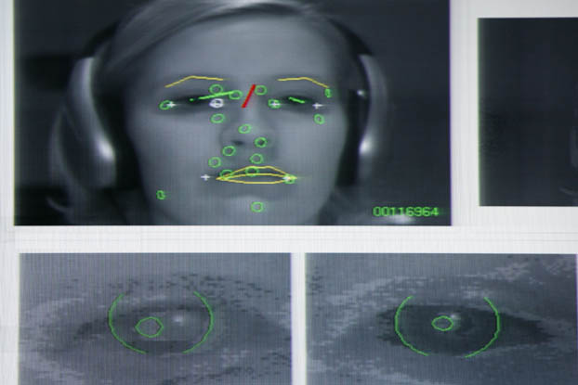
În goana sa după inovaţii, Google plănuieşte să atragă toţi agenţii de reclamă cu PPG system, un sistem patentat de ei de curând, care e asemănător cu cel utilizat de către această companie în domeniul virtual, doar cu o singură deosebire. Spuneţi-ne, printr-un cuvânt în limba engleză, ce semnifică litera G din PPG, dacă aceasta este unica deosebire de PPC, sistemul utilizat de către ei în domeniu virtual.
Răspuns: Gaze.
29. Există mai multe tipuri de X: Cel clasic – care apare atunci când o anumită cifră depăşeşte altă cifră, ciclic – care se manifestă printr-un cerc vicios în mai multe domenii, structural – tipic Republicii Moldova, ascuns – este cel care nu apare în statistici, pe termen lung – care durează mai multe de un an, voluntar – ales de către oameni şi involuntar – creat de către progres. Dar ce este X?
Răspuns: Şomajul.
30. Ea este “Un instrument ce înmulţeşte valoarea de luptă chiar și a celor mai mici forţe, permițându-le să păcălească și să evite, să surprindă şi să învingă, să se retragă și să scape, în conformitate cu situaţia de pe teren.” Cu toate că păreau a fi inutilă, ea mai putea fi găsită, pe timpul celui de-al Doilea Război Mondial, în Armata Roşie, Armata mongolă, Armata regală italiană şi Armata poloneză. Ce este ea?
Răspuns: Cavaleria.

Runda IV
31. După ce francezii au pierdut 21 000 oameni şi au eşuat să îl finiseze pe X în secolul XIX, SUA, în secolul XX, a dus lucrul la capăt, fapt care era şi este spre beneficiul lor. Totuşi, ei nu au putut să îl termine fără moartea a circa 28 000 oameni. Nu vă rugăm să numiţi ce a fost înlocuit prin X, dar spuneţi-ne, peste un minut, ce obiect geografic este cu mult mai puţin vizitat de la deschiderea lui X?
Răspuns: Capul Horn/ strâmtoarea Drake/ strâmtoarea Magellan/ Ţara focului.
32. Una dintre teoriile fizice a căror demonstrare ar putea să schimbe modul în care percepem Universul stipulează, pe lângă multe alte detalii pe care noi, oamenii de rând, nu le înţelegem, că există 10 sau chiar 26 X-uri, şi nu 3, cum mulţi dintre noi cred. Dacă v-aţi dat seama ce a fost înlocuit prin X şi despre ce teorie este vorba, spuneţi-ne, peste un minut, cum se numeşte obiectul care se încadrează în 4 X-uri, dacă, după Marvel, el se află în Asgard.
Răspuns: Tesseract.
Este vorba despre teoria corzilor care zice că există 26 dimensiuni pentru coarda bosonică şi 10 dimensiuni pentru supercoardă.
33. Când au ajuns acolo, deşi căutau cu disperare altceva, au găsit un oraş asemănător cu Veneţia, ciocolată, canibalism şi sacrificii umane. După mai multe luni în care numărul lor s-a diminuat, ei au reuşit să găsească ceea ce căutau, dar au aruncat totul în apă în încercarea de a-şi salva vieţile. Nu vă întrebăm cine erau ei, dar cine le era liderul?
Răspuns: Hernando Cortez.
34. Derivat dintr-un cuvânt sanscrit care s-ar traduce drept “nobil,” acest termen a fost înlocuit în limbajul academic cu “Indo-Iranian” sau “Indo-European.” În lingvistică, termenul este utilizat uneori ca o referire la familia de limbi indo-iraniene. Termenul dat însă a fost „pătat” de către un regat din epoca contemporană, el fiind folosit drept pretext pentru masacre în masă. Despre ce termen este vorba?
Răspuns: Arian.
Material Distributiv.
35.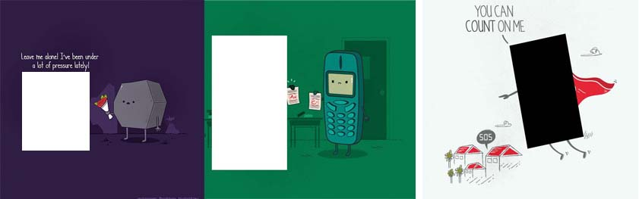
Blitz triplu inspirat de creaţia lui Nabhan Abdullatif.
1. Cele speciale, numite “Fancy” sunt de obicei cele de culoare roşie şi violet, precum şi combinaţiile dintre aceste culori. Galben şi maroniu sunt cele mai comune culori ale lor, deşi există o categorie mai comună. Ce a fost ascuns în prima imagine?
2. În 2009, vânzările de Y-uri, la nivel global, au fost de 179 milioane de bucăţi. Ce a fost ascuns în a doua imagine?
3. Cel mai vechi Z era folosit la început în astronomie iar primul Z programabil a fost inventat de către Charles Babbage în secolul XIX. Ce a fost ascuns în a treia imagine?
Răspuns: Diamant, Smartphone şi calculator.
36. Deşi au început din acelaşi motiv, X şi Y se diferenţiază atât prin persoanele care au participat la ele, locul unde se duceau luptele, din punct de vedere politic, dar şi nivelul de violenţă din cadrul lor. Unii istorici susţin că Y a început de fapt din cauza faptului că o ţară a fost slăbită din punct de vedere economic, datorită faptului că s-a implicat în X, împotriva vecinilor săi europeni. Numiţi X şi Y.
Răspuns: X - revoluţia americană şi Y - revoluţia franceză.
37.
Acest simbol renumit a fost patentat în 2011 de către o companie care vrea să permită oamenilor ce vor purta ochelari să poată face asta cu lucrurile din jur. Pentru obiecte mai mari, compania intenţionează să folosească alt gest, aplicat deseori în arta fotografică. Dacă v-aţi dat seama ce a fost înlocuit prin “a face asta” Spuneţi-ne, peste un minut, unde facem noi asta cel mai des?
Răspuns: Pe facebook.
Comentariu: Google – google glass – a da “like.”
38. Dacă la mijlocul secolui XX, glonţul l-ar fi nimerit unde trebuia, mii de oameni ar fi fost scutiţi de chinuri groaznice pe durata a 21 de luni iar medicina nu ar fi făcut un salt enorm înainte. Printre altele, el a încercat să vadă cât poate trăi un infant fără a fi alăptat, un bărbat fără a avea una dintre cele două şi şi a încercat să de-a culoare ochilor unor copii. Dar unde făcea el asta?
Răspuns: În Auschwitz.
39. Printre miile de fobii pe care le au oamenii: frica de genunchi, de ploaie sau de furnici, există şi câteva destul de stranii. Ephebiphobia este una dintre ele. Câteva glume pe internet spun că dacă Dorian Grey ar fi avut această frică, el, de frică, ar fi ars portretul din prima iar Humber Humbert s-ar fi temut de iubita sa. Dacă v-aţi dat seama ce presupune această fobie, spuneţi-ne, peste un minut, cum se numeşte personajul fictiv, creat de Scott Fitzgerald, a cărui frică ar deveni din ce în ce mai acută pe zi ce trece?
Răspuns: Benjamin Button.
Comentariu: Ephebiphobia – frica de tinereţe. Humber Humbert – Lolita.
40. Sindromul lui se manifestă prin sentimente de tristeţe, depresie şi suferinţă trăite de către părinţi şi apare atunci când copiii părăsesc casa părintească. Spuneţi-ne, peste un minut, prin 2 cuvinte, ce este el, dacă, în lumea păsărilor, cuc-ul nu pare să aibă aşa ceva.
Răspuns: Cuibul gol.

